天津工业大学文件

津工大[2020]76号

关于印发学校集中采购目录和采购
限额标准（2020年版）的通知

各学院、部、处及直属部门：
根据《天津市财政局关于印发天津市政府集中采购目录和采购限额标准（2020年版）的通知》（津财采[2020]22号）及天津市政府采购中心《关于自主竞价平台暂停运行的通知》要求，结合学校实际，国有资产与设备管理处、财务处、审计处联合制定了学校集中采购目录和采购限额标准，并经校长办公会议审议通过，自2020年9月1日起施行，《关于确定学校2019年集中采购目录和采购限额标准的通知》（津工大[2019]49号）文件同时废止。

天津工业大学
二〇二〇年八月二十八日
天津工业大学学校集中采购目录和
采购限额标准（2020年版）

一、学校集中采购目录
序号 | 品目名称 | 品目编号 | 备注
A | 货物类
1 | 服务器 | A02010103 | 不包括系统集成项目（20万元以下）中的服务器采购。
2 | 台式计算机 | A02010104 | 不包括计算机工作站。
3 | 便携式计算机 | A02010105 | 不包括移动工作站。
4 | 打印设备 | A0201060101  A0201060102  A0201060104 | 指喷墨打印机、激光打印机、针式打印机
5 | 液晶显示器 | A0201060401
6 | 扫描仪 | A0201060901
7 | 计算机软件 | A020108 | 指操作系统、数据库管理系统、中间件、办公套件和信息安全软件
8 | 复印机 | A020201
9 | 投影仪 | A020202 | 用于测量、测绘等专用投影仪除外
10 | 多功能一体机 | A020204
11 | 碎纸机 | A02021101
12 | 不间断电源（UPS） | A02061504
13 | 空调机 | A0206180203 | 指分体壁挂式、分体柜式等民用空调
14 | 家具用具 | A0601-A0607 | 指床类、台桌类、椅凳类、沙发类、柜类、架类、屏风类
15 | 复印纸 | A090101
二、学校集中采购限额标准
货物类为单价10万元或批量价值20万元；服务类为20万元；工程类为60万元。
三、有关要求和说明
㈠ 各部门应加强内部监控，根据市场调研情况、资产配置标准等科学合理确定采购需求、编制采购预算，重点加强对采购需求和采购预算确定及合同履约验收等环节的管控。
㈡ 应采尽采，依法依规开展采购活动。
各部门采购学校集中采购目录以内或采购预算在学校集中采购限额以上的采购项目应提交采购申请，由国有资产与设备管理处统一实施采购。
各部门应做好同类采购项目的全盘规划，不得以拆分项目等方式规避学校集中采购。
㈢ 做好自主采购项目的采购工作，自觉执行电子商城采购政策。
采购商品在学校集中采购目录以外且采购预算在学校集中采购限额以下的分散采购项目，由各部门自主采购，电子商城经营范围内的商品，应实行电子商城采购。各部门应对自主采购项目经济行为的真实性负责，集中讨论决定属于“三重一大”范围内的采购事项，自主对外签订采购合同或协议，做好采购相关资料档案的保存（包括采购项目的市场调研与论证情况、成交单位的确定依据、供货协议或合同、履约验收情况、合同款支付情况等）。
自主采购的工程项目应合理确定承建单位，并按学校审计相关规定结算工程款。
㈣ 对于5万以上的自主采购项目，申购部门也可根据实际需要委托国有资产与设备管理处实施学校集中采购。
㈤ 使用科研经费采购科研仪器设备，参照学校科研经费管理相关规定执行。
㈥ 贯彻执行扶持贫困地区、支持中小企业等政府采购政策。积极支持脱贫攻坚采购，努力提高采购贫困地区农副产品比例，并通过网络销售平台（www.fupin832.com）实施采购，助力我市东西部扶贫协作和对口支援工作。
㈦ 本规定中所称“以上”均包括本数。

附件：天津市政府集中采购目录和采购限额标准（2020年版）

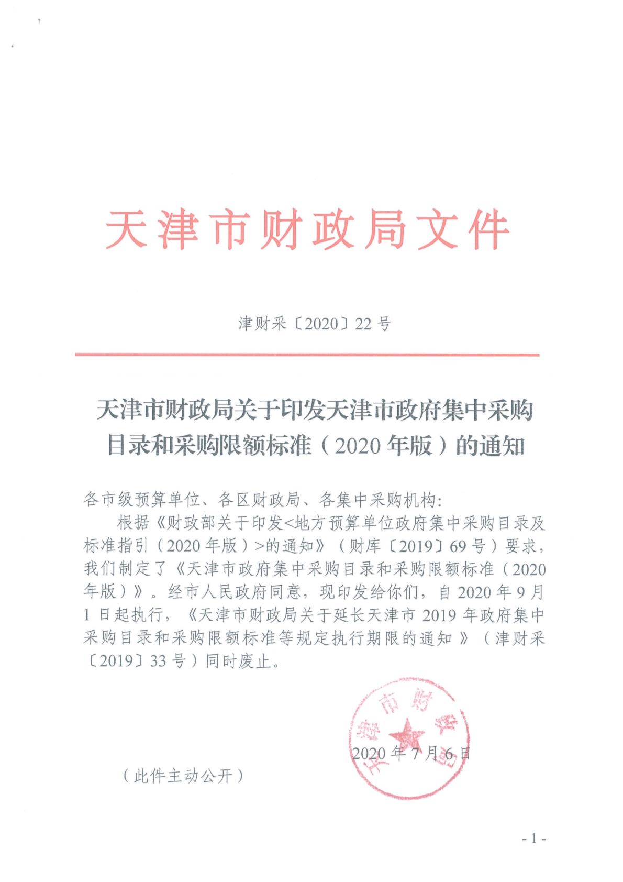
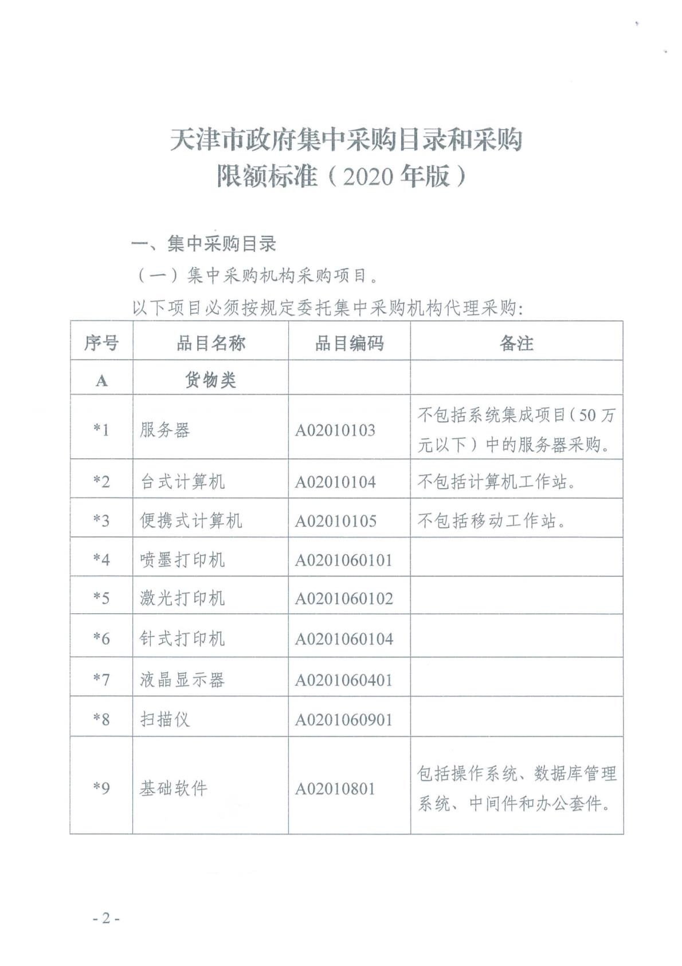
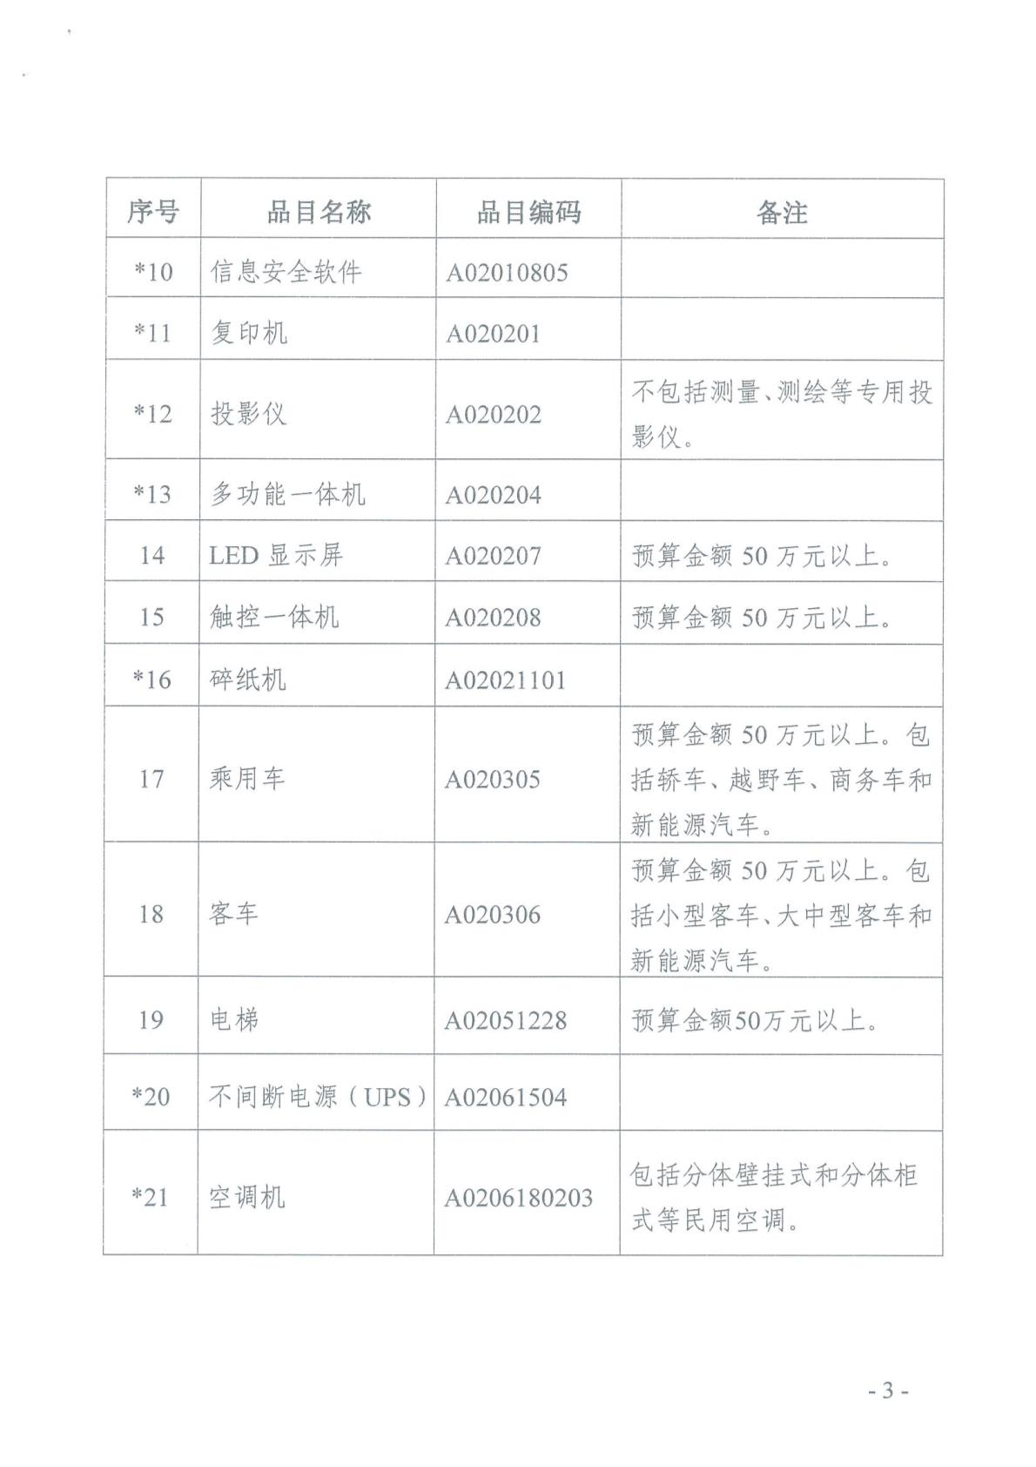
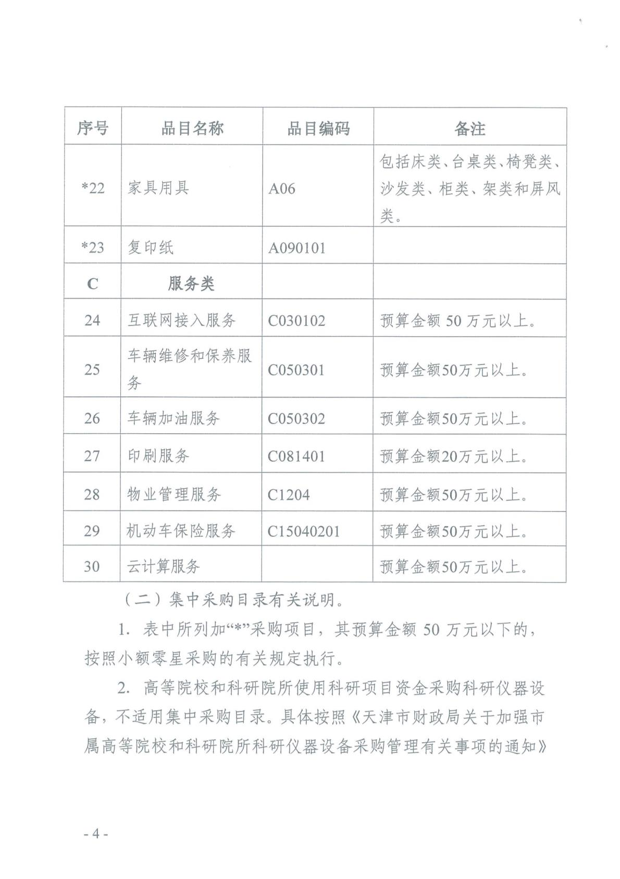
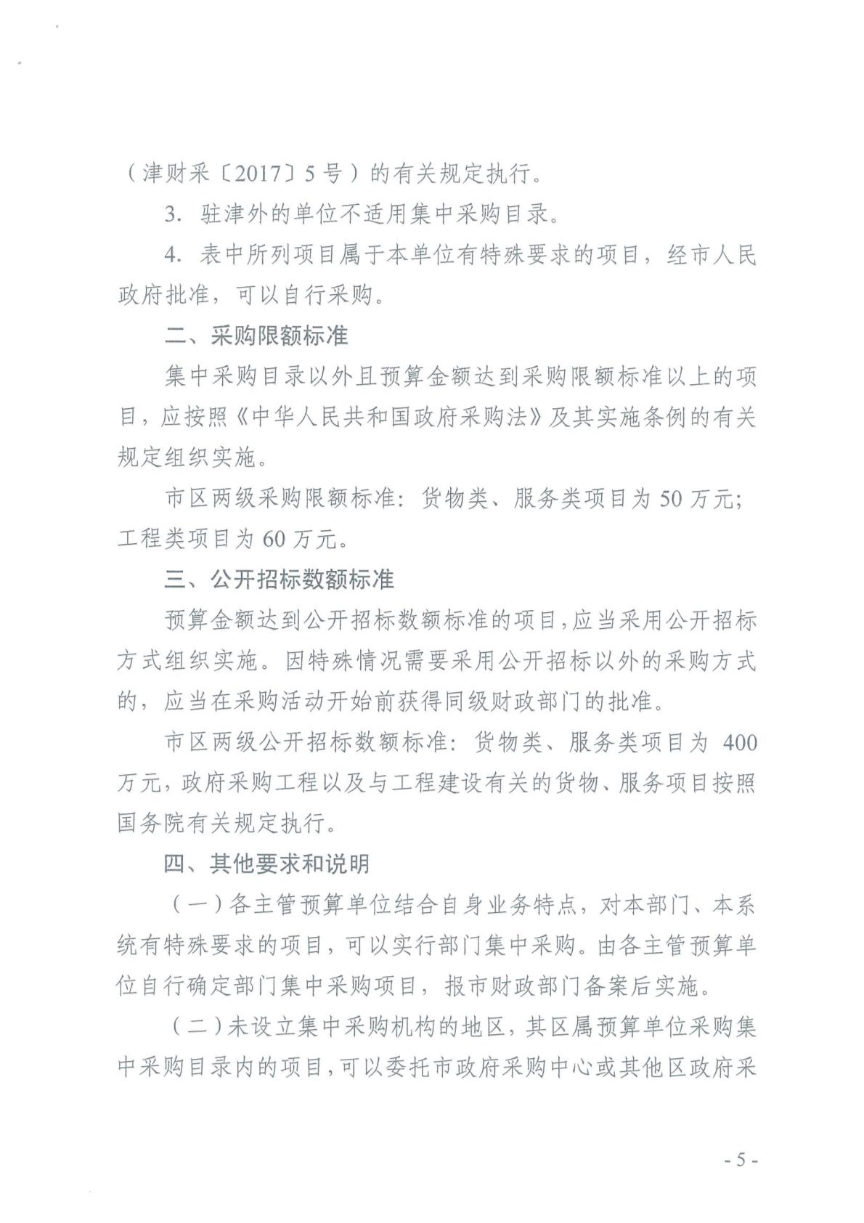
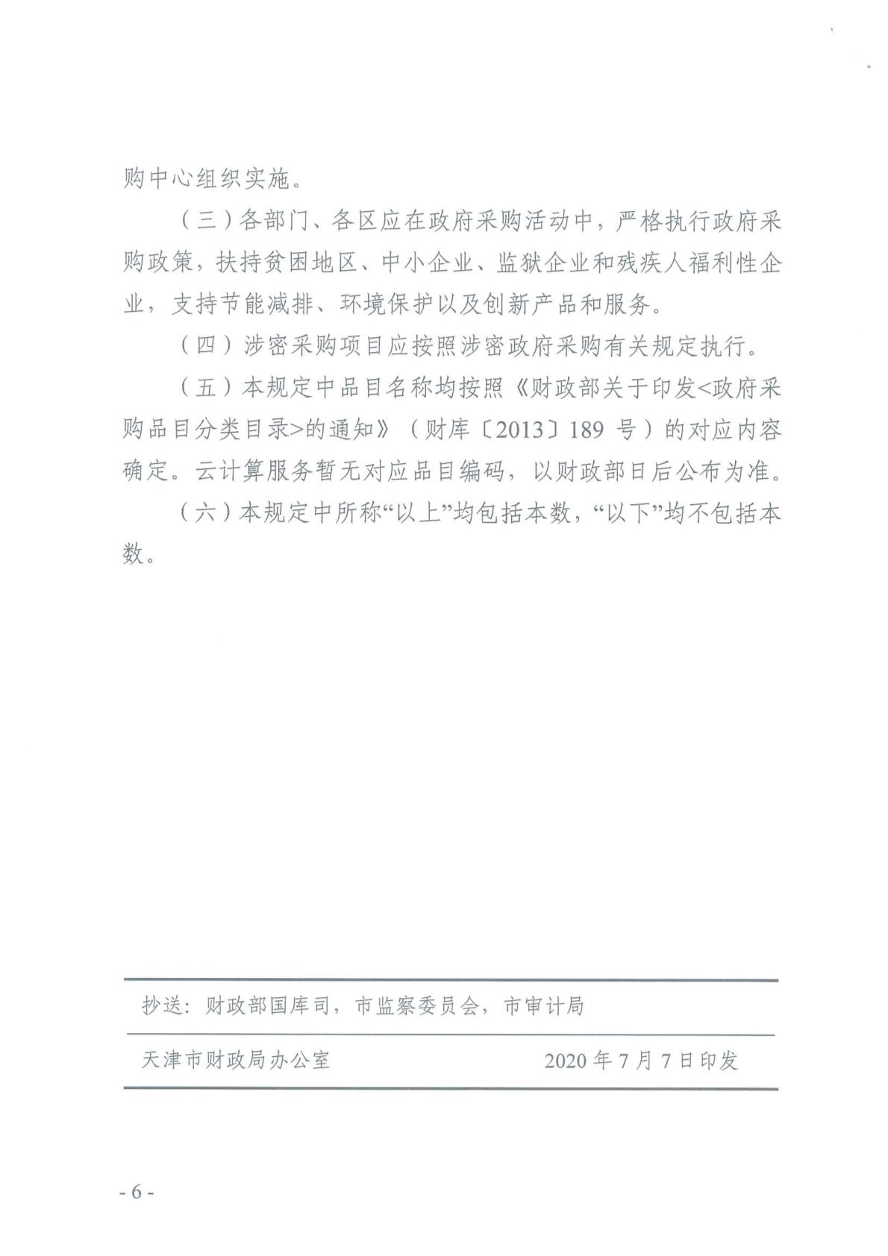
附件：

